14 января 2018 год

ИНФОРМАЦИОННЫЙ БЮЛЛЕТЕНЬ.
ИЩУ СЕБЕ СЕМЬЮ!
ОТЗЫВЧИВЫЕ ЖИТЕЛИ КАРГАПОЛЬСКОГО РАЙОНА.
ВГЛЯДИТЕСЬ В ГЛАЗА ДЕТЕЙ, ЖДУЩИХ ЛЮБОВЬ, ЛАСКУ И ТЕПЛО
Сергей
Июль 2001г. р.
Активный, подвижный, общительный, принимает участие в жизни класса и школы, любит быть в центре внимания. Глаза голубые, волосы русые.
Имеются отклонения в состоянии здоровья. Мать лишена родительских прав, в свидетельстве о рождении отец записан на основании заявления матери ребёнка.

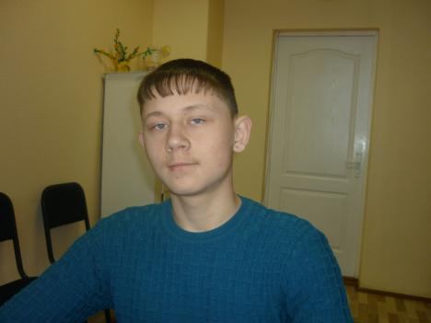

Анжелика
Август 2001 г. р.
Спокойная, добрая, общительная девочка, любит вышивать, танцевать.
Глаза серые, волосы русые.
Соматически здорова. Мать, отец лишены родительских прав.

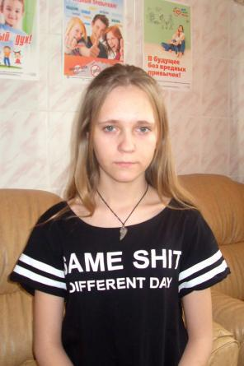

По разным причинам у этих детей нет родителей, нет домашнего очага, который бы защитил и согрел их.
Тех, кто готов взять на себя благородную миссию опекуна, попечителя, усыновителя просим обращаться в отдел опеки и попечительства Отдела образования Администрации Каргапольского района по адресу: р.п. Каргаполье, ул. Калинина 35, каб. № 108, тел. 2-14-30, для уточнения сведений о ребенке и получения информации.

